Les poisons respiratoires et leur mode d’action : l’exemple du cyanure

Document 1 La pêche au cyanure en Asie
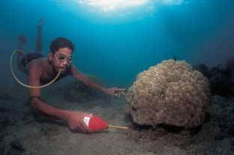 | Les récifs coralliens couvrent 0,25% des fonds marins, mais sont d'une importance vitale pour 25% de tous les poissons. 20% de l'ensemble des récifs coralliens sont déjà perdus, 60% sont menacés. Les méthodes de pêche destructives font notamment usage de chaluts, de dynamite et de cyanure hautement toxique (l'acide cyanhydrique). En Asie, la pêche au cyanure est également largement répandue. Les pêcheurs injectent le poisson dans les fentes des récifs, où s'abritent de nombreux poissons de récifs. Les poissons sont ainsi engourdis et peuvent être capturés. Malheureusement, le cyanure tue également le corail. Malgré de nombreuses campagnes publicitaires contre le cyanure et la dynamite sur la télévision Indonésienne, le problème reste le même, car dans l'esprit des pêcheurs, ils ne se rendent pas compte des conséquences que cela entraîne. Ils pensent utiliser un médicament qui endort le poisson.

Document 2 Le rôle des branchies chez les lamellibranches
Les huîtres et les moules sont des mollusques lamellibranches (ou bivalves) qui vivent fixées . Comme l'indique le terme lamellibranche, leurs branchies sont constituées de lamelles. Les branchies sont des organes respiratoires mais, chez les bivalves, elles interviennent également dans l'alimentation.
Les branchies sont constituées de filaments branchiaux portant des cils vibratiles microscopiques. Les gaz respiratoires diffusent à travers les filaments branchiaux entre l'eau de mer et les vaisseaux sanguins situés à l'intérieur des branchies. Les mouvements de l'eau assurés par les battements ciliaires assurent son renouvellement à proximité des branchies et permettent également de drainer les particules alimentaires (plancton, particules organiques en suspension) vers la bouche.

Document 3 Mode d’action du cyanure
La cytochrome c oxydase, également appelée complexe IV, est la protéine terminant la chaîne respiratoire mitochondriale. Cette enzyme catalyse le transfert d'électrons à une molécule de dioxygène O₂ tout en pompant des protons à travers la membrane mitochondriale interne. Deux molécules d'eau H₂O sont formées par molécule de dioxygène réduite, tandis que quatre protons sont expulsés vers l'espace intermembranaire mitochondrial. L’ion cyanure inhibe l’activité de la cytochrome oxydase.
4 cytochrome c_{réduit} + O₂ + 8 H⁺ → 4 cytochrome c_{oxydé} + 2 H₂O + 4 H⁺

Document 4 Evolution de la concentration en O₂ et en ATP dans une suspension de mitochondries
Une suspension purifiée de mitochondries vivantes est obtenue par centrifugation différentielle de cellules. Cette suspension est introduite dans un milieu initialement saturé en dioxygène et maintenu à un pH constant pendant toute la durée de l’expérience. Un dispositif permet d’introduire dans le milieu d’autres substrats.  Les tracés (a) et (b) indiquent respectivement les variations des concentrations en dioxygène et en ATP en fonction du temps sous l’action des différents substrats introduits : T1 pyruvate, T2 ADP+H₃PO₄, T3 cyanure. | 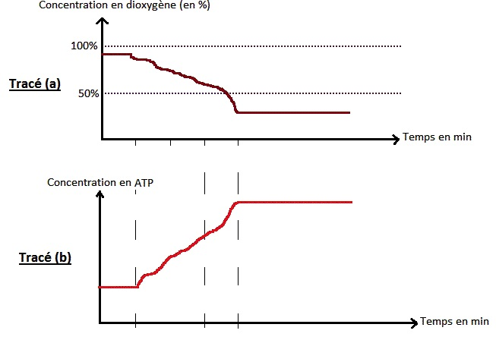  T3  T2  T1

Question : A l’aide des documents et de vos connaissances sur la respiration cellulaire, montrez les effets du cyanure sur les écosystèmes marins et expliquez comment agit ce poison.
En synthèse vous schématiserez au sein de la mitochondrie les réactions mises en jeu au cours de la respiration mitochondriale et le site d’action du cyanure.

